
REPUBLIKA E SHQIPËRISË
BASHKIA SHKODËR
Adresa: Rr. 13 Dhjetori, Nr.1 Shkodër, web: www.bashkiashkoder.gov.al, e-mail: info@bashkiashkoder.gov.al, Tel: +35522400150

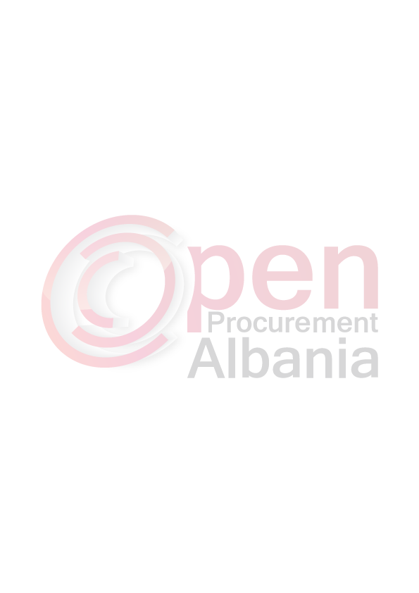
FORMULARI I NJOFTIMIT TE KONTRATËS

1. Emri dhe adresa e autoritetit kontraktor

Emri Bashkia Shkodër
Adresa Rr. 13 Dhjetori, Nr.1 Shkodër
Tel/Fax +35522400150
E-mail info@bashkiashkoder.gov.al
Faqja në Internet www.bashkiashkoder.gov.al

2. Lloji i procedurës se prokurimit: Kerkese per Propozim-me mjete elektronike.

3. Objekti i kontratës/marrëveshjes kuadër: Blerje leter,boje dhe kancelari per nevojat e Bashkise dhe Institucioneve te Varesise se Bashkise (Blerje e Perqendruar)
4. Fondi limit 6 673 297 (Gjashtemilion e gjashteqind e shtatedhjete e tremije e dyqind e nentedhjete e shtate) leke pa tvsh.
5. Burimi i financimit: Buxheti i Bashkise viti 2016.

5. Kohëzgjatja e kontratës ose afati kohor për ekzekutimin:10 dite kalendarike.

6- Afati kohor për dorëzimin e ofertave ose kërkesave për pjesëmarrje:
13.06.2016,ora 12.00.Vendi:Njesia e Prokurimeve Publike Bashkia Shkodër, në rrugë elektronike nga adresa zyrtare e APP, www.app.gov.al

7- Afati kohor për hapjen e ofertave ose kërkesave për pjesëmarrje:
13.06.2016 ora12.00. Vendi:Njesia e Prokurimeve Publike Bashkia Shkodër. në rrugë elektronike nga adresa zyrtare e APP, www.app.gov.al

TITULLARI I AUTORITETIT KONTRAKTOR
VOLTANA ADEMI

